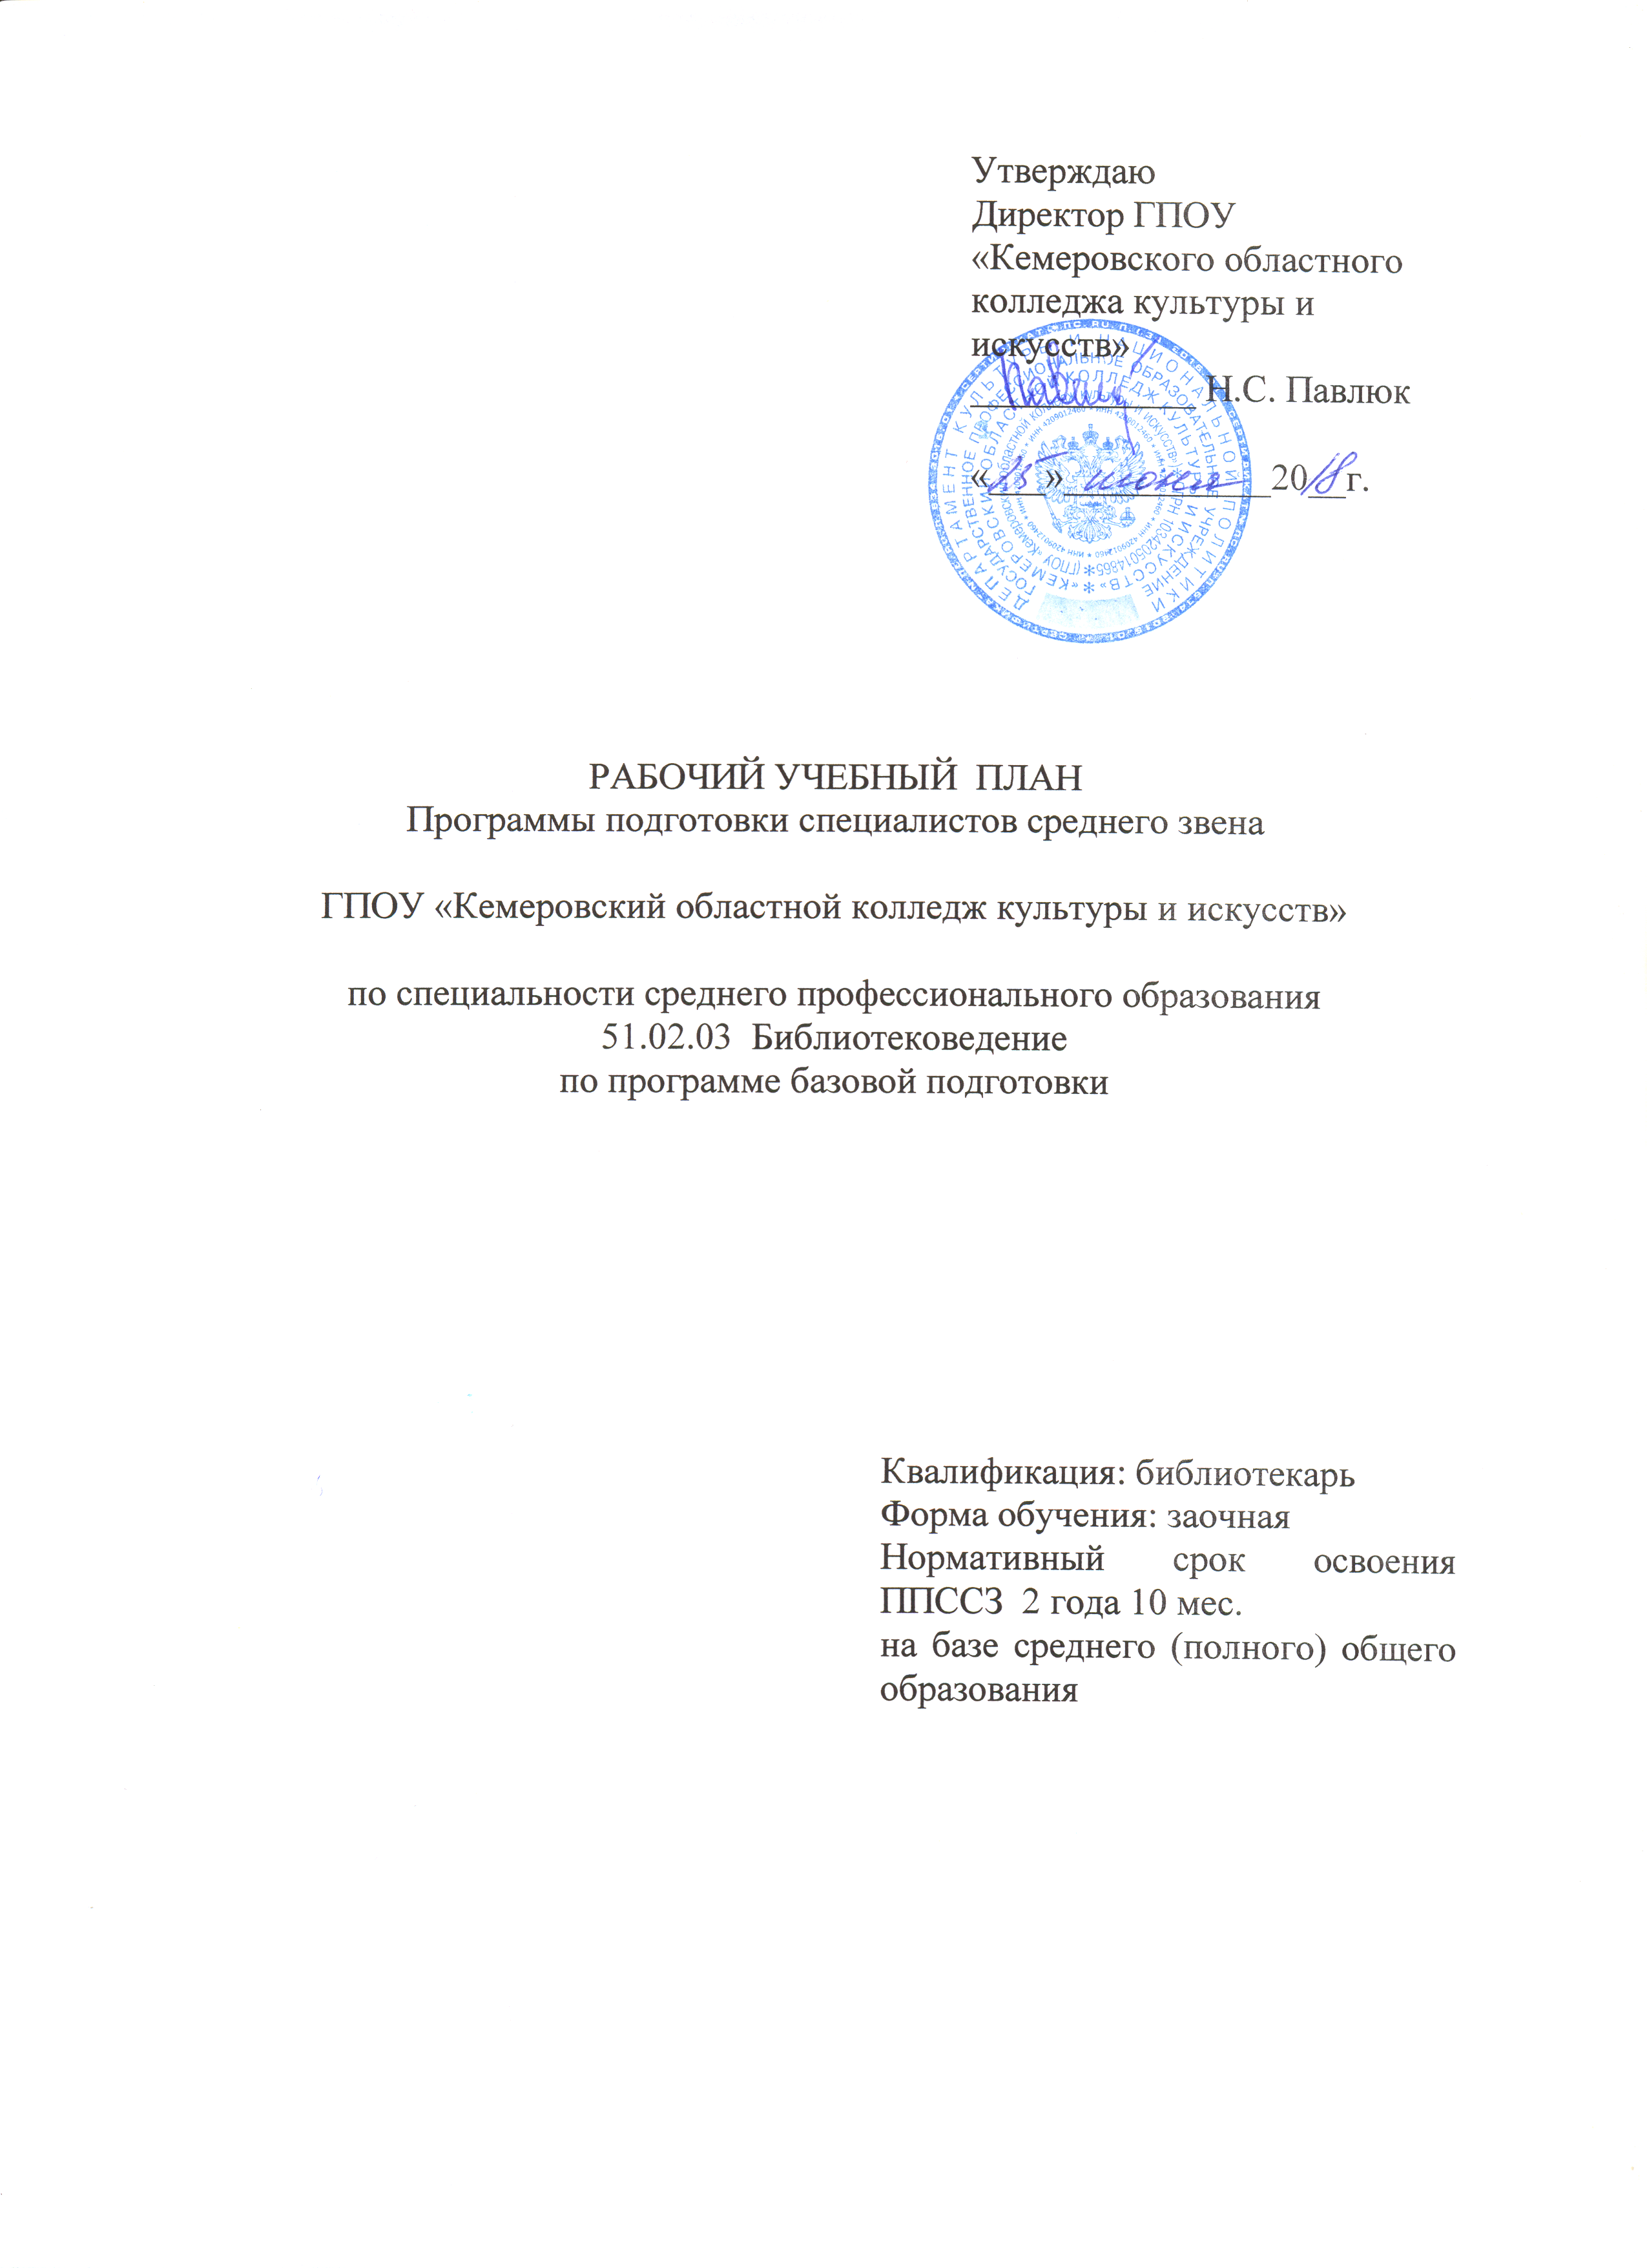

Рабочий учебный план
по специальности 51.02.03 Библиотековедение
форма обучения – заочная, нормативный срок обучения базовой подготовки 2 года 10 месяцев
(на базе среднего (полного) общего образования)
Квалификация: Библиотекарь
Индекс |  | Распределение по семестрам |  |  |  |  | Самост. нагр. на студента | Обязательные учебные занятия |  |  |  | Распределение обязательных учебных занятий по курсам и семестрам
 |  |  |  |  |  | максим.учеб. нагрузка на студента |  | всего |  | в том числе |  |  | 1 курс |  |  | 2 курс |  | З курс
 |  | экзамены | курсовые работы | Зачеты, ККР | ДКР |  |  |  |  | теоретические | лаборат.-практические |  | 1 с. 17 н. | 2 с. 22 н. |  | 3 с. 16 н. | 4 с. 20 н. | 5 с. 16 н. | 6 с. 14 н.
1 | 2 | 3 | 4 | 5 | 6 | 7 | 8 | 9 |  | 10 | 11 |  | 12 | 13 |  | 14 | 15 | 16 | 17
ОГСЭ.00 | Общий гуманитарный и социально-экономический цикл |  |  |  |  | 651 | 577 | 74 |  | 38 | 36
ОГСЭ.01 | Основы философии |  |  | Зачет(1) | 1 | 72 | 54 | 18 |  | 18 |  |  | 8
ОГСЭ.02 | История |  |  | Зачет (4) | 1(3) | 72 | 64 | 8 |  |  | 8 |  |  |  |  | 8
ОГСЭ.03 | Иностранный язык |  |  | ККР | 1,2 | 141 | 125 | 16 |  |  | 16 |  | 4 |  |  | 8 |  | 4
ОГСЭ 04 | Физическая культура |  |  | зачет |  | 198 | 186 | 12 |  |  | 12 |  | 12
ОГСЭ 05 | Основы экономики, социологии и политологии |  |  | ККР(2) | 1 | 90 | 80 | 10 |  | 10 |  |  | 10
ОГСЭ 06 | Основы педагогики |  |  | ККР(5) | 5 | 78 | 68 | 10 |  | 10 |  |  |  |  |  |  |  | 10
ЕН.00 | Математический и общий естественнонаучный цикл
ЕН.01 | Математика и информатика |  |  | ККР |  | 54 | 46 | 8 |  |  | 8 |  | 8
ЕН.02 | Экологические основы природопользования |  |  | зачет |  | 51 | 45 | 6 |  | 6 |  |  | 6
ПМ.00 | Профильные модули
П.00 | Профессиональный цикл
ОП. 00. | Общепрофессиональные дисциплины |  |  |  |  | 834 | 740 |  | 94 | 84 | 10
ОП.01 | Отечественная литература | 2к,3к |  |  | 3 | 225 | 199 |  | 26 | 26 |  | 8 |  |  | 8 |  |  | 10
ОП.02 | Зарубежная литература | 2к |  |  | 1 | 135 | 119 |  | 16 | 16 |  | 8 |  |  | 8
ОП.03 | Русский язык и культура речи |  |  | зачет |  | 84 | 76 |  | 8 |  | 8 | 4 |  |  | 4
ОП.04 | Безопасность жизнедеятельности |  |  | зачет |  | 102 | 92 |  | 10 | 10 |  |  |  |  |  |  |  | 10
ОП.05 | История мировой и отечественной культуры | 2к |  |  | 1 | 108 | 94 |  | 14 | 14 |  | 6 |  |  | 8
ОП.06 | Документоведение | 2к |  | ККР(1) | 1 | 108 | 90 |  | 18 | 10 | 8 | 12 |  |  | 6
ОП.07 | Литература для детей и юношества |  |  | зачет |  | 72 | 64 |  | 8 | 8 |  |  |  |  |  |  |  | 8
ПМ.00 | Профессиональные модули
ПМ.01 | Технологическая деятельность |  |  |  |  | 1326 | 1114 |  | 212 | 129 | 83
МДК. 01.01 | Библиотековедение | 1к,2к,3кк |  |  | 2 | 258 | 200 |  | 58 | 29 | 29 | 20 |  |  | 18 |  |  | 20
МДК.01.02 | Библиографоведение | 2к,3к |  |  | 2 | 270 | 212 |  | 58 | 29 | 29 | 20 |  |  | 18 |  |  | 20
 | Библиографическая работа библиотеки |  |  | ККР | 1 | 84 | 72 |  | 12 | 12 |  |  |  |  |  |  |  | 12
 | Краеведческая библиография |  |  | зачет |  | 48 | 40 |  | 8 | 8 |  |  |  |  |  |  |  | 8
МДК.01.03. | Организация библиотечных фондов и каталогов
МДК | Библиотечный каталог | 2к |  |  | 2,3 | 148 | 198 |  | 30 | 15 | 15 | 14 |  |  | 16
 | Библиотечные фонды | 3к |  |  | 1,3 | 120 | 100 |  | 20 | 20 |  |  |  |  | 20
 | Аналитико-синтетическая переработка информации |  |  | ККР(3) | 1 | 132 | 122 |  | 10 |  | 10 |  |  |  |  |  |  | 10
 | История БД |  |  | ККР(1) | 1 | 60 | 52 |  | 8 | 8 |  | 8
 | История книги |  |  | зачет | 1 | 48 | 40 |  | 8 | 8 |  | 8
ПМ.02 | Организационно-управленческая деятельность |  |  |  |  | 237 | 203 |  | 34 | 24 | 10
МДК.02.01. | Менеджмент библиотечного дела
 | Экономика и менеджмент библиотечного дела | 3к |  |  | 2 | 117 | 99 |  | 18 | 8 | 10 |  |  |  | 10 |  |  | 8
 | Правовое обеспечение профессиональной деятельности |  | зачет |  |  | 72 | 64 |  | 8 | 8 |  |  |  |  |  |  |  | 8
 | Этика и психология профессиональной деятельности |  |  | ККР |  | 48 | 40 |  | 8 | 8 |  |  |  |  |  |  |  | 8
ПМ. 03. | Культурно-досуговая деятельность |  |  |  |  | 318 | 282 |  | 36 | 30 | 6
МДК.03.01. | Организация досуговых мероприятий
 | Методика организации досуговых мероприятий |  |  | зачет |  | 90 | 80 |  | 10 | 10 |  |  |  |  | 4 |  |  | 6
 | Основы постановочной деятельности |  |  | зачет |  | 60 | 54 |  | 6 | 6 |  |  |  |  | 6
 | Риторика |  |  | зачет |  | 42 | 48 |  | 6 | 6 |  |  |  |  | 6
 | Библиотечная работа с детьми |  |  | ККР |  | 72 | 64 |  | 8 | 8 |  |  |  |  |  |  |  | 8
 | Библиотечный дизайн |  |  | зачет |  | 48 | 42 |  | 6 |  | 6 | 6
ПМ.04. | Информационная деятельность |  |  |  |  | 201 | 173 |  | 28 |  | 28
МДК.04.01 | Информационное обеспечение профессиональной деятельности
 | Информационные технологии библиотечной деятельности | 3к |  | ККР(2) | 1 | 81 | 69 |  | 12 |  | 12 |  |  |  | 6 |  |  | 6
 | Программное обеспечение |  |  | ККР |  | 72 | 64 |  | 8 |  | 8 |  |  |  | 4 |  |  | 4
 | Компьютерный дизайн |  |  | зачет |  | 48 | 40 |  | 8 |  | 8 |  |  |  | 2 |  |  | 6
 | Всего часов ОПОП |  |  |  |  | 3564 | 1189 |  | 480 | 311 | 169 | 160 |  |  | 160 |  |  | 160
УП. 00. | Учебная практика
ПП. 00. | Производственная практика (по профилю специальности) |  |  | Диф.  зачет |  |  |  |  | 6 нед.
ПДП. 00. | Производственная практика (преддипломная) |  |  | Диф.  зачет |  |  |  |  | 4 нед.
ГИА. 00. | Государственная (итоговая) аттестация |  |  |  |  |  |  |  | 2 нед.
ГИА. 01. | Подготовка выпускной квалификационной работы |  |  |  |  |  |  |  | 1 нед.
ГИА. 02. | Защита выпускной квалификационной работы |  |  |  |  |  |  |  | 1 нед.

